1、天波，指从地面辐射至天空的无线电波。经过空中电离层的反射或折射后返回地面的无线电波叫天波。所谓电离层，是地面上空60～1000公里高度电离了的大气层，包含有大量的自由电子和正离子。这主要是由于大气中的中性气体分子和原子，受到太阳辐射出的紫外线、X射线、γ射线和高能粒子等的作用所形成的。电离层能反射电波，也能吸收电波。

对频率很高的电波吸收的很少。短波（即高频）是利用电离层反射传播的最佳波段，它可以借助电离层这面“镜子”反射传播；被电离层反射到地面后，地面又把它反射到电离层，然后再被电离层反射到地面，这样经过多次反射，电磁波可以传播10000km以上。利用电离层反射的传播方式称为天波传输。

2、地波：沿地面传播的无线电波叫地波。地波（Groundwave propagation），又叫表面波，是指沿地面传播的[无线电波](https://baike.baidu.com/item/%E6%97%A0%E7%BA%BF%E7%94%B5%E6%B3%A2/942435?fromModule=lemma_inlink)，电波的波长越短，越容易被地面吸收。

在[无线信道](https://baike.baidu.com/item/%E6%97%A0%E7%BA%BF%E4%BF%A1%E9%81%93?fromModule=lemma_inlink)通信中，频率较低的电磁波趋于沿弯曲的地球表面传播，有一定的绕射能力。这种传播方式成为地波传输。在低频和[甚低频](https://baike.baidu.com/item/%E7%94%9A%E4%BD%8E%E9%A2%91?fromModule=lemma_inlink)段，地波能够传播超过数百千米或数千千米。

当天线架设较低，且其沿**地面方向为最大辐射方向时**，主要是地波传播。地波传播的特点是信号比较稳定，基本上不受天气的影响，但随着电波频率的升高，传输损耗迅速增大。

因此，这种方式更加适合长波的低频传输。地波传输的情况主要取决于地面条件。地面条件的影响主要表现在两个方面：一是地面的不平坦性，二是地面的地质情况。前者对电波的影响随波长不同而变化，而后者是从土壤的电气性质来研究对电波传播的影响。描述大地电磁特性的参数有介电系数ε(或相对介电常数εr)、电导率σ、磁导率μ。

**受到大地吸收**

当电波沿地面传播时，在地面要产生感应电流。由于大地不是理想导电体，因此感应电流在地面流动要消耗能量，这个能量是由电磁波供给的。这样，电波在传播过程中，就有一部分能量被大地吸收。

大地对电波能量吸收的大小与下列因素有关：

**1、**地面的导电性能越好，吸收越小，则电波传播的损耗越小。因为电导率越大，地电阻越小，故电波沿地面传播的损耗越小。因此，电波在海洋上的传播损耗最小，湿土和江河湖泊上的损耗次之，干土和岩石上的损耗最大。

**2、**电波的频率越低，损耗越小。因为地电阻与电波频率有关，所以频率越高，感应电流更趋于表面流动，趋肤效应使流过电流的有效面积减小，损耗增大。因此，利用地波传播的频率使用范围一般在1．5～5MHz。

**3、**垂直极化波较水平极化波衰减小。这是因为水平极化波的电场与地面平行，导致地面的感生电流增大，故产生较大的衰减。

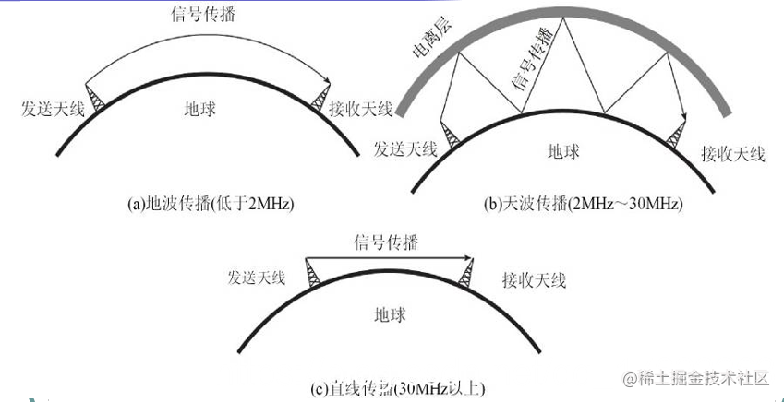

地面上有高低不平的山坡和房屋等障物，根据波的衍射特性，当波长大于或相当于障碍物的尺寸时，波才能明显地绕到障碍物的后面。地面上的障碍物一般不太大，长波可以很好地绕过它们。中波和中短波也能较好地绕过，短波和微波由于波长过短，绕过障碍物的本领就很差了。

地波的传播比较稳定，不受昼夜变化的影响，而且能够沿着弯曲的地球表面达到地平线以外的地方，所以长波、中波和中短波用来进行无线电广播。

由于地波在传播过程中要不断损失能量，而且频率越高(波长越短)损失越大，因此中波和中短波的传播距离不大，一般在几百千米范围内，收音机在这两个波段一般只能收听到本地或邻近省市的电台。长波沿地面传播的距离要远得多，但发射长波的设备庞大，造价高，长波很少用于无线电广播，多用于超远程无线电通信和导航等。